开山空压机机头维修要求
空压机型号：KHE110W-24/8-II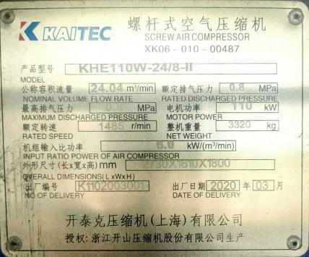
机头铭牌：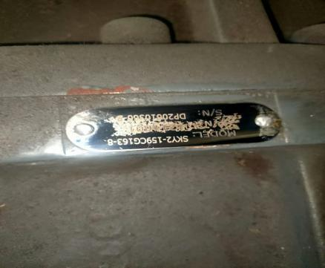
出厂编号：K1102003001
部件出现的故障问题及现象 ：C一022A空压机靠近电机端付转子轴承振动值9至10mm/S振动值高，初步判断为轴承磨损；
机头检查内容：联轴器/轴头、阳转子键槽、阳转子齿轮安装位、阳转子吸气端轴承安装位、阴转子吸气端轴承安装位、吸气端壳体阳转子轴承安装位、吸气端壳体阴转子轴承安装位、排气端壳体阳转子轴承安装位、排气端壳体阴转子轴承安装位、阳转子排气端面、阳转子吸气端面、阴转子排气端面、阴转子吸气端面、压缩腔体、主动齿轮、从动齿轮、齿轮轴轴承安装位、齿轮轴轴套安装位、齿轮轴键槽、齿轮箱体轴承安装位、阳转子型线、阴转子型线
，以上部件检查清理到位，做分项报价，如若有缺陷必须更换则按实际更换；
更换轴承，更换油封轴套，成套密封件，调整转子间隙，添加润滑脂等
三天完成检修
近三年的业绩不低于3份

质保：检修完成投入使用12个月

